POLITECHNIKA ŚWIĘTOKRZYSKA

Wydział Elektrotechniki, Automatyki i Informatyki
Dokumentacja
Inteligentny asystent do zgłaszania problemów IT

Mentor:
Krzysztof Piech
Kielce 2025

Spis treści

1. Przegląd aplikacji
  - Opis działania inteligentnego asystenta IT
  - Główne funkcje i zalety
  - Mockupy
- Problemy i szanse
  - 2.1. Wolna obsługa zgłoszeń
  - 2.2. Błędne przypisywanie zgłoszeń
  - 2.3. Brak automatyzacji
  - 2.4. Niska jakość wsparcia
  - 2.5. Problemy z integracją
  - 2.6. Wysokie koszty wdrożenia i utrzymania
  - 2.7. Automatyzacja i AI
  - 2.8. Elastyczność
  - 2.9. Stopniowe wdrożenie
  - 2.10. Transparentny model cenowy
  - 2.11. Łatwa integracja
  - 2.12. Ciągłe uczenie się
  - 2.13. Wysoka jakość wsparcia
  - 2.14. Skalowalność
- Rynek
  - 3.1. Charakterystyka rynku
  - 3.2. Charakterystyka potencjalnego klienta
  - 3.3. Wielkość rynku
- Model biznesowy
  - 4.1. Model subskrypcyjny (SaaS) jako fundament
  - 4.2. Dodatkowe strumienie przychodów
  - 4.3. Strategia cenowa
  - 4.4. Obsługa i rozwój klienta
  - 4.5. Technologia i innowacje jako przewaga
  - 4.6. Ekspansja i skalowalność
- Analiza konkurencji
  - 5.1. JIRA Service Management
  - 5.2. ServiceNow
  - 5.3. INNIO IT Support
  - 5.4. Salesforce Service Cloud Einstein
- Strategia marketingowa
  - 6.1 Zrozumienie odbiorców docelowych
  - 6.2 Jasne określenie celów
  - 6.3 Marketing treści
  - 6.4 Segmentacja ofert
  - 6.5 Wykorzystanie AI w marketingu
  - 6.6 Wybór odpowiednich narzędzi
  - 6.7 Edukacja rynku
- Podział ról
  - 7.1. Product Manager – Patryk Chaja
  - 7.2. Market Research Analyst – Mateusz Detka
  - 7.3. Business Strategist / Strategy Manager – Mateusz Drypa
  - 7.4. UX/UI Designer – Szymon Dudek
  - 7.5. Product Designer – Jan Fabisiak

Przegląd aplikacji
Inteligentny Asystent do Zgłaszania Problemów IT to zaawansowane narzędzie wykorzystujące sztuczną inteligencję, które rewolucjonizuje proces obsługi zgłoszeń technicznych w organizacjach. System automatyzuje klasyfikację zgłoszeń, inteligentnie kieruje je do odpowiednich specjalistów po wcześniejszym scharaketryzowaniu ich kompetencji wad oraz zalet i samodzielnie rozwiązuje proste problemy, znacząco zwiększając efektywność działu IT. System umożliwia działowi technicznemu przekazywanie informacji zwrotnej dotyczącej poprawności klasyfikacji zgłoszenia, jego ostatecznego rozwiązania przez przydzielonego technika lub konieczności przekazania innemu specjaliście, jednocześnie gromadząc i przechowując wszystkie te cenne dane dla przyszłej analizy i optymalizacji procesów.
Mockupy:
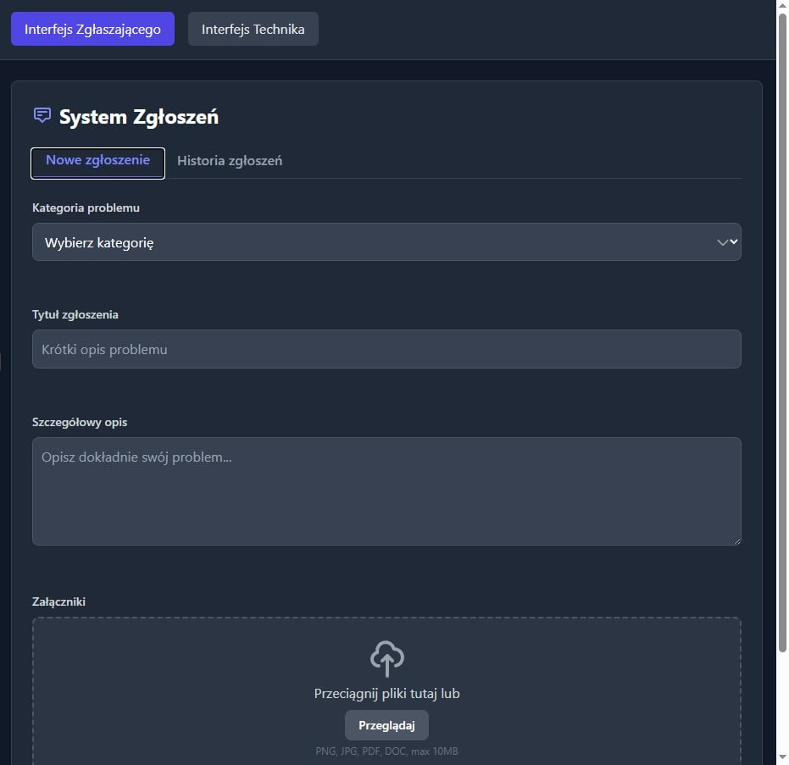
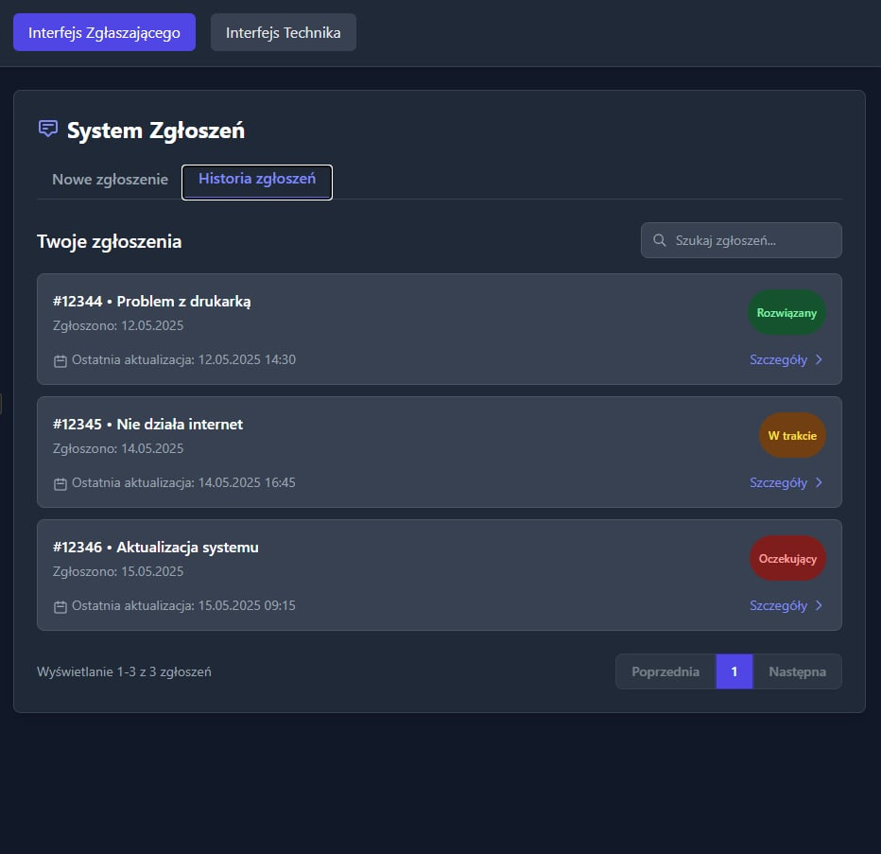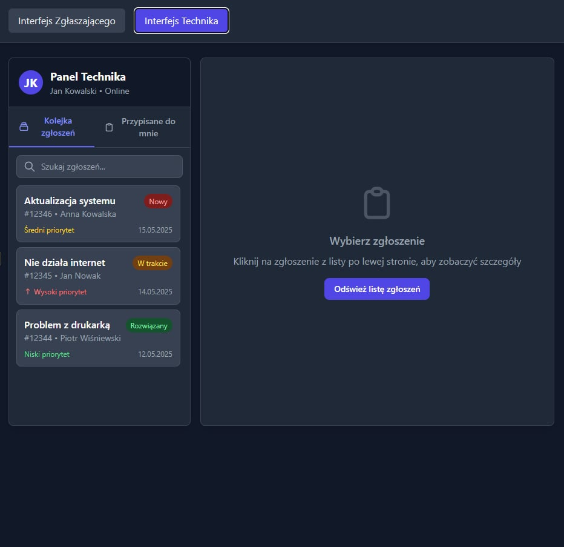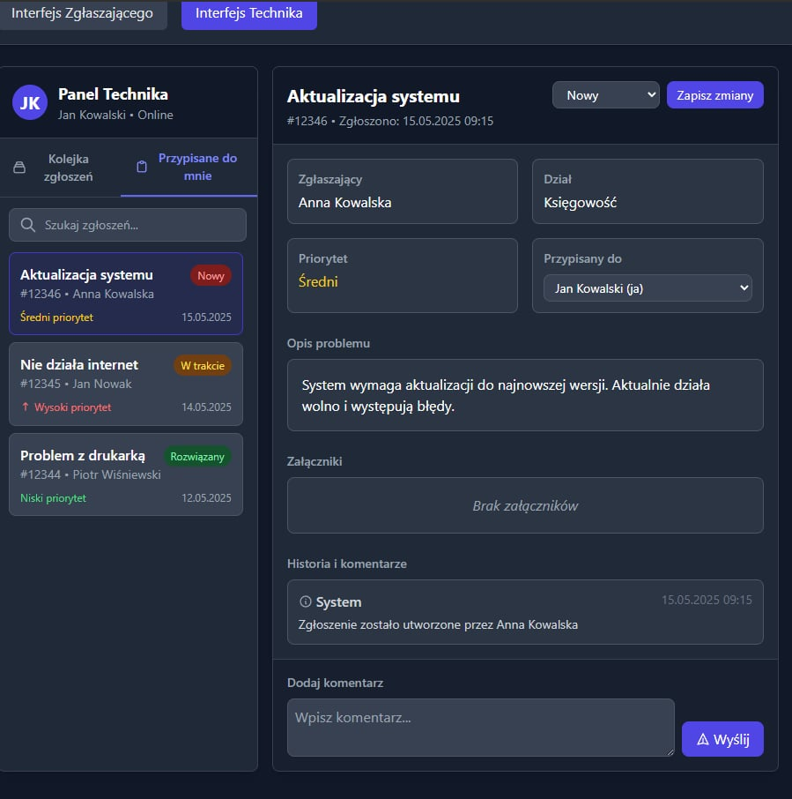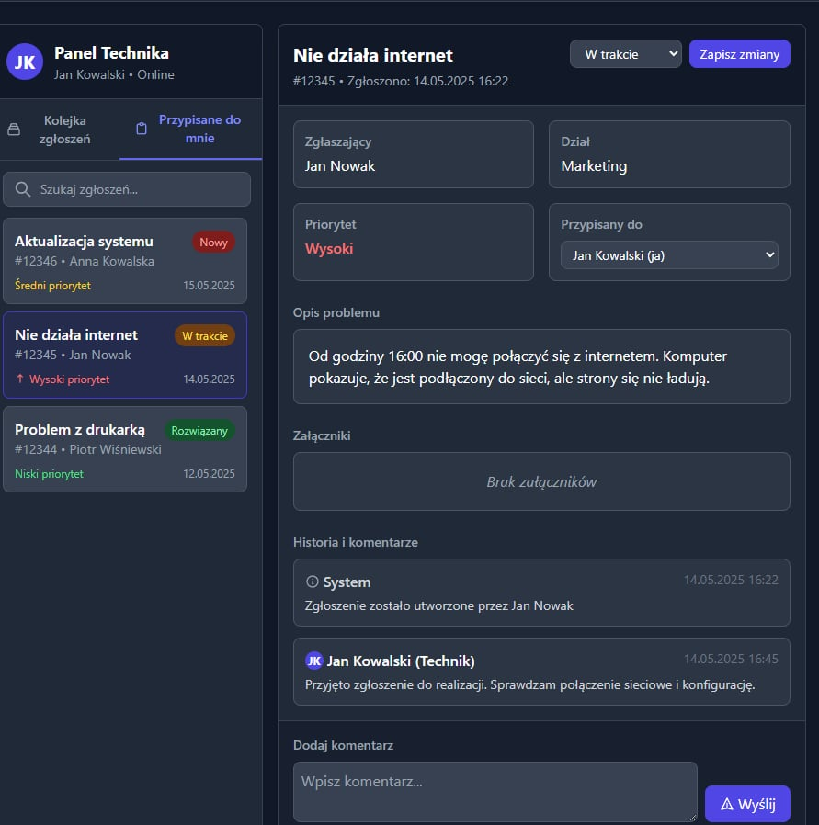

2. Problemy i szanse
Nasz asystent IT eliminuje typowe bolączki zarządzania zgłoszeniami, oferując nowoczesne, elastyczne i przystępne narzędzie, które rośnie razem z firmą i odpowiada na realne potrzeby rynku ITSM.
2.1. Wolna obsługa zgłoszeń

Tradycyjne systemy często powodują opóźnienia w rozwiązywaniu problemów IT, co prowadzi do frustracji użytkowników.

2.2. Błędne przypisywanie zgłoszeń

Zgłoszenia trafiają do niewłaściwych techników, co wydłuża czas rozwiązania i obciąża zespół IT.

2.3. Brak automatyzacji:

Wiele firm nadal polega na ręcznym przetwarzaniu zgłoszeń, co jest nieefektywne i kosztowne.

2.4. Niska jakość wsparcia:

Brak szybkiej reakcji i personalizacji powoduje niezadowolenie pracowników oraz klientów.

2.5. Problemy z integracją:

Istniejące narzędzia często trudno połączyć z innymi systemami firmy, co ogranicza ich użyteczność.

2.6. Wysokie koszty wdrożenia i utrzymania:

Zaawansowane funkcje są często dostępne tylko w najdroższych pakietach, co ogranicza dostępność dla mniejszych firm.

2.7. Automatyzacja i AI:

Szybsza i bardziej precyzyjna obsługa zgłoszeń dzięki inteligentnemu kierowaniu oraz automatycznemu rozwiązywaniu prostych problemów.

2.8. Elastyczność:

Możliwość dostosowania narzędzia do potrzeb firm każdej wielkości – od małych po duże przedsiębiorstwa.

2.9. Stopniowe wdrożenie:

Możliwość pilotażu i rozwoju systemu wraz z firmą, co minimalizuje ryzyko i koszty.

2.10. Transparentny model cenowy:

Przystępne pakiety subskrypcyjne bez ukrytych kosztów, dostępność kluczowych funkcji już w wersji podstawowej.

2.11. Łatwa integracja:

Nasz system łatwo łączy się z innymi narzędziami IT, co pozwala na płynne wdrożenie bez konieczności przebudowy infrastruktury.
2.12. Ciągłe uczenie się:
System samodzielnie rozwija bazę wiedzy na podstawie nowych zgłoszeń, stale zwiększając skuteczność i efektywność.
2.13. Wysoka jakość wsparcia:

Szybsza reakcja, lepsze dopasowanie rozwiązań do problemów użytkowników i większa satysfakcja klientów.

2.14. Skalowalność:

Możliwość rozbudowy funkcji i wsparcia technicznego w miarę rozwoju firmy.

3. Rynek

3.1. Charakterystyka rynku
Rynek IT Service Management (ITSM) jest jednym z najbardziej dynamicznie rozwijających się segmentów branży technologicznej. Obejmuje wszystkie typy przedsiębiorstw – od małych firm, przez średnie przedsiębiorstwa, aż po duże korporacje i instytucje publiczne. Współczesne organizacje, niezależnie od wielkości i branży, coraz częściej inwestują w rozwiązania ITSM, aby usprawnić zarządzanie usługami IT, zwiększyć efektywność operacyjną oraz zapewnić bezpieczeństwo i zgodność z regulacjami. Małe i średnie firmy doceniają elastyczność, skalowalność oraz możliwość szybkiego wdrożenia i rozwoju systemu wraz z rozwojem firmy. Duże przedsiębiorstwa oczekują zaawansowanych funkcji, integracji z istniejącymi narzędziami, automatyzacji i wsparcia dla złożonych procesów biznesowych. Rynek charakteryzuje się wysoką jakością – klienci oczekują niezawodności, innowacyjności, personalizacji oraz dostępu do rozwiązań opartych na sztucznej inteligencji i automatyzacji. Dynamiczny rozwój rynku wynika z rosnącej cyfryzacji, transformacji biznesowej oraz coraz większego znaczenia efektywnego zarządzania usługami IT w każdej branży.
3.2. Wielkość rynku
Potencjalnym klientem są firmy i organizacje każdej wielkości, które chcą usprawnić zarządzanie usługami IT i poprawić jakość wsparcia technicznego.
- Małe firmy szukają prostych, intuicyjnych rozwiązań, które można łatwo wdrożyć i rozwijać wraz ze wzrostem organizacji.

- Średnie przedsiębiorstwa potrzebują narzędzi umożliwiających automatyzację, integrację z innymi systemami oraz optymalizację kosztów.

- Duże firmy i korporacje oczekują zaawansowanych funkcji, wysokiego poziomu bezpieczeństwa, pełnej integracji z istniejącą infrastrukturą IT oraz wsparcia dla skomplikowanych, wieloetapowych procesów.
Potencjalny klient jest świadomy wartości nowoczesnych narzędzi ITSM, oczekuje łatwego wdrożenia, skalowalności, transparentnych kosztów i możliwości rozwoju funkcjonalności w miarę rosnących potrzeb biznesowych. Ważne są dla niego także wsparcie techniczne, bezpieczeństwo danych oraz możliwość personalizacji rozwiązania do specyfiki branży i modelu działania.

3.3. Wielkość rynku
Rynek ITSM rośnie bardzo dynamicznie. W 2024 roku jego wartość wynosiła około 12,4 miliarda USD, a prognozy na 2030 rok przewidują wzrost do niemal 28 miliardów USD, co oznacza średnioroczne tempo wzrostu (CAGR) na poziomie około 16%. Główne czynniki napędzające wzrost to rosnąca cyfryzacja, wdrażanie rozwiązań chmurowych, integracja AI i automatyzacja procesów. Największy udział mają firmy średniej wielkości, ale zarówno małe, jak i duże przedsiębiorstwa stanowią istotne segmenty rynku.

4. Model biznesowy

4.1. Model subskrypcyjny (SaaS) jako fundament

Podstawą modelu biznesowego naszego asystenta IT jest model subskrypcyjny (Software as a Service, SaaS), w którym klienci płacą miesięczną lub roczną opłatę za dostęp do platformy. Dzięki temu rozwiązaniu użytkownicy mają zawsze dostęp do najnowszych funkcji, aktualizacji i wsparcia technicznego bez konieczności inwestowania w infrastrukturę czy licencje na oprogramowanie on-premise. Kluczowe elementy subskrypcji:
- Pakiety funkcjonalne: Oferta obejmuje kilka poziomów subskrypcji (np. Basic, Pro, Enterprise), różniących się zakresem funkcji, poziomem wsparcia oraz możliwościami integracji.
- Elastyczność: Klient może dowolnie skalować usługę – w każdej chwili przejść na wyższy lub niższy pakiet, dopasowując rozwiązanie do aktualnych potrzeb.
- Transparentność kosztów: Jasny, przewidywalny model rozliczeń bez ukrytych opłat, co zwiększa zaufanie i ułatwia podejmowanie decyzji zakupowych.

4.2. Dodatkowe strumienie przychodów

Oprócz podstawowej subskrypcji, model biznesowy obejmuje także inne źródła przychodów, które zwiększają rentowność i wartość dla klienta:
- Opłaty za wdrożenie i onboarding: Dla klientów wymagających wsparcia przy integracji lub migracji danych oferujemy płatne usługi wdrożeniowe, szkolenia oraz konsultacje.
- Personalizacja i integracje: Możliwość zamówienia dodatkowych funkcji, niestandardowych raportów, integracji z innymi systemami lub rozszerzeń API.
- Usługi premium: Zaawansowane funkcje AI, dedykowane wsparcie techniczne, SLA na poziomie enterprise, czy możliwość korzystania z własnego zespołu technicznego w ramach managed services.
- Marketplace i partnerstwa: Dostęp do dodatkowych aplikacji, integracji lub narzędzi partnerów (np. płatne rozszerzenia, integracje z zewnętrznymi platformami, prowizje od sprzedaży partnerskiej).

4.3. Strategia cenowa

Stosujemy elastyczną strategię cenową, która pozwala na dopasowanie oferty do różnych segmentów rynku:
- Pakiety dla małych firm: Niskie progi wejścia, ograniczony zakres funkcji, szybkie wdrożenie.
- Pakiety dla średnich firm: Rozszerzona funkcjonalność, integracje, automatyzacje i wsparcie dla rozwoju procesów IT.
- Pakiety dla dużych przedsiębiorstw: Pełna personalizacja, zaawansowane AI, integracje z istniejącą infrastrukturą, dedykowany support i SLA.
- Możliwość rozliczeń miesięcznych lub rocznych: Dla klientów preferujących różne modele płatności.

4.4. Obsługa i rozwój klienta
- Stopniowe wdrożenie: Umożliwiamy pilotażowe wdrożenia dla wybranych działów lub procesów, minimalizując ryzyko i ułatwiając adaptację.
- Wsparcie techniczne: Oferujemy wielopoziomowe wsparcie (chat, e-mail, dedykowany opiekun), a w wyższych pakietach także własny zespół techniczny do obsługi klienta.
- Programy lojalnościowe: Rabaty za długoterminowe umowy, bonusy za polecenia, specjalne oferty dla partnerów i integratorów.

4.5. Technologia i innowacje jako przewaga

Nasz produkt stale się rozwija – inwestujemy w rozwój nowych funkcji AI, automatyzację procesów, integracje z narzędziami branżowymi oraz bezpieczeństwo danych. Dzięki temu klienci mają pewność, że korzystają z najnowocześniejszego rozwiązania na rynku.
W zależności od wybranego pakietu, użytkownicy otrzymują dostęp do różnych technologii AI:
- Pakiet podstawowy oparty jest na technologii Native Bayes, zapewniającej szybkie i skuteczne przetwarzanie danych.
- Drugi pakiet korzysta z zaawansowanych modeli LLM (Large Language Model) oraz umożliwia personalizację dzięki funkcji FlexTuning.
- Trzeci pakiet oferuje najnowsze rozwiązania – integruje model RAG (Retrieval-Augmented Generation) oraz FlexTuning, co pozwala na jeszcze bardziej precyzyjne i elastyczne dopasowanie do indywidualnych potrzeb klienta.
Dzięki takiej strukturze pakietów każdy użytkownik może wybrać rozwiązanie najlepiej d opasowane do swoich oczekiwań i skali działalności.

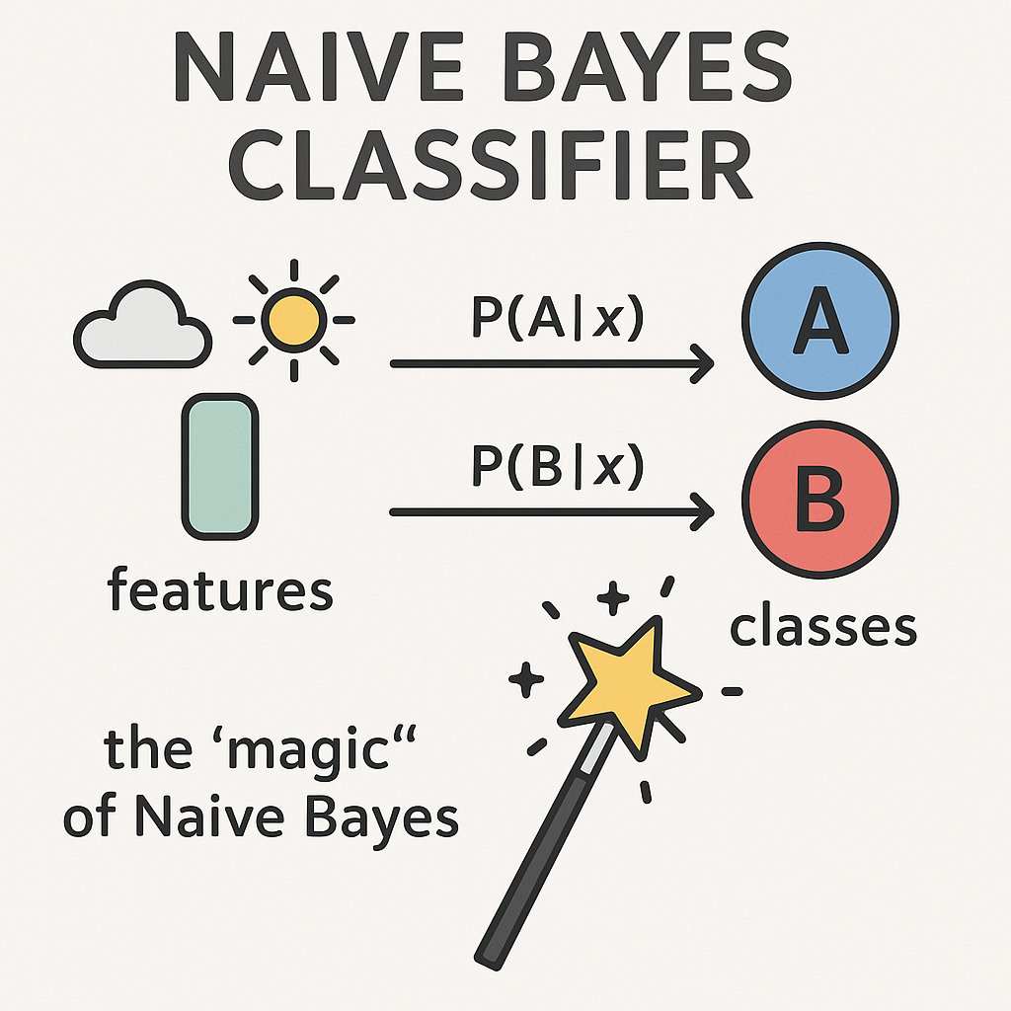
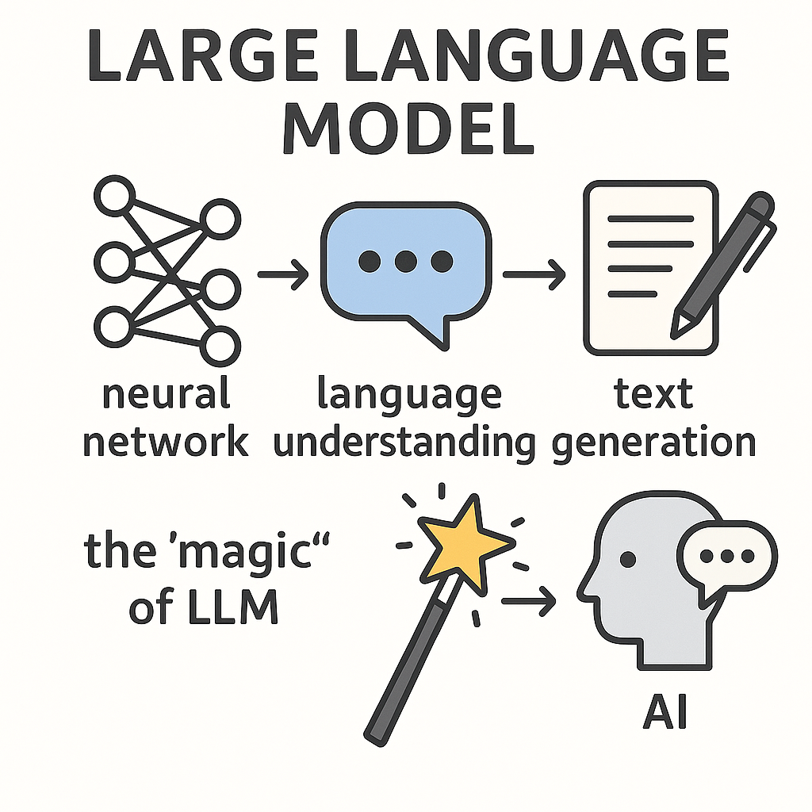
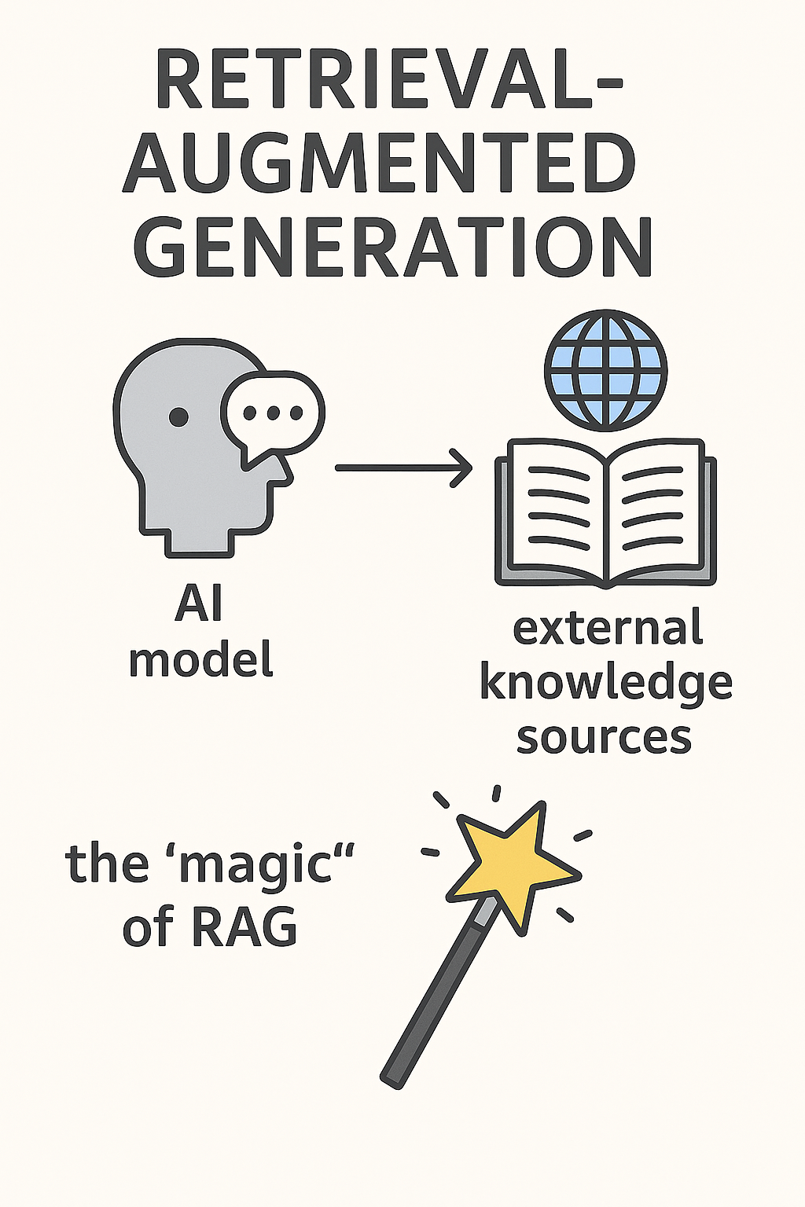
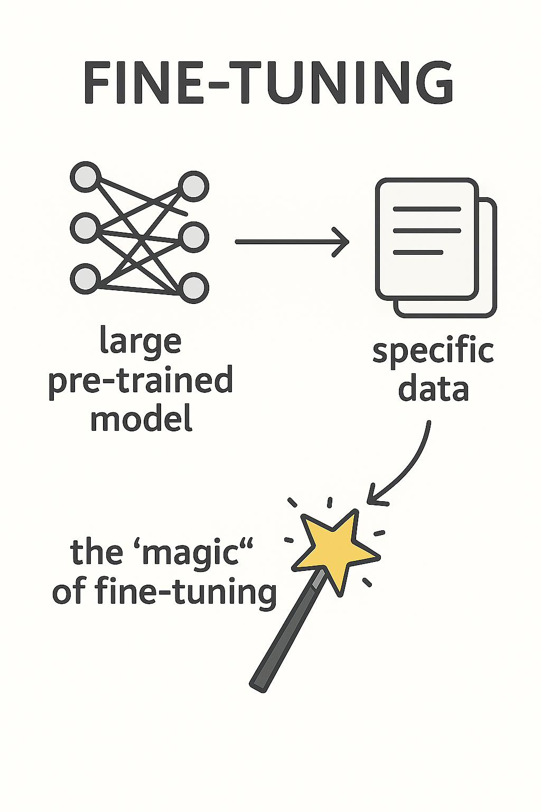

4.6. Ekspansja i skalowalność
- Skalowalność rozwiązania: Możliwość obsługi zarówno małych, jak i bardzo dużych klientów bez utraty wydajności.
- Ekspansja międzynarodowa: Produkt dostępny w wielu językach, dostosowany do różnych rynków i regulacji.
- Partnerstwa i ekosystem: Tworzenie sieci partnerów wdrożeniowych, integratorów i deweloperów rozszerzeń.

5. Analiza konkurencji

5.1. JIRA Service Management

Zalety:
- Zaawansowany system automatyzacji do obsługi powtarzalnych zadań i kierowania zgłoszeń
- Integracja z innymi narzędziami Atlassian (Jira Software, Confluence, Trello)
- Elastyczne możliwości dostosowania workflow do specyficznych procesów biznesowych
- Centralne zarządzanie zgłoszeniami zapewniające pełną widoczność incydentów
- Możliwość rozszerzenia funkcjonalności poprzez ponad 3000 aplikacji z Atlassian Marketplace

Wady:
- Uzależnienie od wtyczek dla niektórych kluczowych funkcji
- Złożony interfejs, który może być trudny w nawigacji dla nowych użytkowników
- Niewystarczające tłumaczenie na inne języki
- Ograniczone możliwości raportowania bez dodatkowych płatnych wtyczek
- Wysokie koszty licencji, szczególnie w przypadku rozwiązań on-premise1
- Brak fizycznej obecności - wsparcie głównie zdalne

5.2. ServiceNow

Zalety:
- Kompleksowa platforma z szerokim zakresem funkcji ITSM
- Zaawansowane możliwości integracji z systemami zewnętrznymi
- Funkcje AI do analizy predykcyjnej i automatyzacji procesów
- Rozbudowane narzędzia analityczne dostarczające wgląd w czasie rzeczywistym
- Wysoka skalowalność dla dużych organizacji
- Możliwość dostosowania i personalizacji platformy

Wady:
- Bardzo wysokie koszty licencji i utrzymania
- System może być powolny i zawierać błędy
- Stroma krzywa uczenia się dla niektórych modułów
- Panel nawigacyjny może być trudny do zrozumienia
- Niektóre funkcje raportowania i business intelligence są mniej zaawansowane niż u konkurencji
- Ryzyko uzależnienia od dostawcy (vendor lock-in)
- Problemy z wydajnością przy złożonych integracjach

5.3. INNIO IT Support

Zalety:
- Globalna sieć serwisowa w ponad 80 krajach
- Wsparcie cyklu życia dla ponad 40 000 zainstalowanych jednostek na całym świecie
- Platforma myplant wykorzystująca dane i sztuczną inteligencji
- Rozwiązania cyfrowe do monitorowania i optymalizacji wydajności
- Możliwość zdalnego zarządzania zasobami

Wady:
- Problemy z łańcuchem dostaw wpływające na jakość usług
- Brak wsparcia dla bieżących problemów zgłaszanych przez pracowników
- Ograniczone możliwości rozwoju kariery w organizacji
- Problemy z morale pracowników
- Brak fizycznej obecności przy problemach sprzętowych

5.4. Salesforce Service Cloud Einstein

Zalety:
- Zaawansowane algorytmy AI do klasyfikacji i routingu zgłoszeń
- Analiza sentymentu klienta i możliwość śledzenia zachowań
- Wielokanałowy system zgłoszeń kierujący wszystkie zgłoszenia na jedną platformę
- Integracja z ekosystemem Salesforce CRM
Wady:
- Bardzo wysokie koszty licencji i utrzymania
- Złożony proces wdrożenia wymagający specjalistycznej wiedzy
- Wiele funkcji może być zbędnych dla mniejszych organizacji
- Trudność w odejściu od platformy po jej wdrożeniu
6. Strategia marketingowa

6.1 Zrozumienie odbiorców docelowych
Kluczowym elementem strategii marketingowej jest dogłębne zrozumienie odbiorców docelowych. Należy stworzyć kompleksowy profil klienta uwzględniający wyzwania, preferencje i punkty bólu różnych segmentów rynku:
- Małe firmy - poszukujące prostych, intuicyjnych rozwiązań z niskim progiem wejścia
- Średnie przedsiębiorstwa - potrzebujące automatyzacji, integracji i optymalizacji kosztów
- Duże korporacje - wymagające zaawansowanych funkcji, bezpieczeństwa i pełnej integracji

6.2 Jasne określenie celów
Przed wdrożeniem jakichkolwiek działań marketingowych należy zdefiniować konkretne, mierzalne cele, takie jak zwiększenie konwersji, poprawa jakości leadów czy personalizacja doświadczeń u żytkowników.

6.3 Marketing treści
Skuteczna strategia powinna opierać się na tworzeniu wysokiej jakości treści, które:
- Adresują punkty bólu odbiorców i oferują konkretne rozwiązania
- Budują autorytet w branży ITSM
- Prezentują ekspertyzę w zakresie AI i automatyzacji procesów IT
Treści powinny przyjmować różnorodne formy: blogi, artykuły, whitepapers, e-booki i materiały wideo, które rzeczywiście rezonują z odbiorcami docelowymi.

6.4 Segmentacja oferty
Marketing powinien jasno komunikować trójstopniową segmentację oferty:
- Pakiet BASIC - wykorzystujący głównie algorytm Naive Bayes do prostej klasyfikacji zgłoszeń
- Pakiet INTERMEDIATE - dodający LLM do lepszego rozumienia kontekstu
- Pakiet PRO - implementujący RAG i zaawansowane fine-tuning1

6.5 Wykorzystanie AI w marketingu
Warto zastosować narzędzia AI do własnych działań marketingowych:
- Segmentacja odbiorców przy użyciu algorytmów AI
- Automatyzacja kampanii marketingowych
- Personalizacja treści i doświadczeń użytkowników
- Testowanie, analiza i optymalizacja kampanii

6.6 Wybór odpowiednich narzędzi
Strategia powinna uwzględniać wykorzystanie odpowiednich narzędzi marketingowych, takich jak:
- Platformy do zarządzania mediami społecznościowymi
- Narzędzia do generowania treści wspierane przez AI
- Rozwiązania analityczne do śledzenia skuteczności kampanii

6.7 Edukacja rynku
Istotnym elementem strategii powinno być edukowanie potencjalnych klientów na temat korzyści płynących z wdrożenia AI w helpdesku i ITSM:
- Automatyzacja klasyfikacji zgłoszeń
- Inteligentne kierowanie zgłoszeń
- Automatyczne rozwiązywanie prostych problemów
- Ciągłe uczenie się systemu

7. Podział ról
7.1. Product Manager
nadzoruje cały cykl życia produktu, od koncepcji przez rozwój po wprowadzenie na rynek. Jest to rola łącząca potrzeby użytkowników z potrzebami biznesu i możliwościami technologii. Najważniejszym zadaniem jest określenie przez product managera w jaki sposob aplikacja będzie dawała przychód. Do głównych obowiązków Product Managera należą:
- Przeprowadzanie badań i analiz rynku.
- Definiowanie strategii i planowanie rozwoju produktu.
- Koordynacja współpracy między różnymi działami.
- Zarządzanie całym procesem wytwarzania produktu.

7.2. Market Research Analyst

zajmuje się zbieraniem i analizą danych z różnych źródeł, aby identyfikować zmiany i prognozować trendy rynkowe. Jednym z ważniejszych zadań jest przede wszystkim analiza konkurencji, charakteryzacja ich wad oraz zalet. Do kluczowych zadań należy:

- Projektowanie kwestionariuszy i doradztwo w zakresie metodologii zbierania danych.
- Zbieranie i analizowanie danych przy użyciu oprogramowania statystycznego.
- Monitorowanie trendów sprzedaży i prognozowanie potencjalnej sprzedaży.
- Badanie konkurencji i mierzenie skuteczności ich strategii.

7.3. Business Strategist / Strategy Manager

to specjalista odpowiedzialny za formułowanie i wdrażanie kompleksowych strategii organizacji. Do głównych obowiązków należy:

- Planowanie strategiczne i identyfikacja priorytetów biznesowych
- Zarządzanie ryzykiem i opracowywanie scenariuszy minimalizacji zagrożeń
- Monitorowanie kluczowych wskaźników efektywności (KPI)
- Coaching liderów działów w zakresie implementacji strategii

7.4. UX/UI Designer

to profesjonalista odpowiedzialny za projektowanie i tworzenie wizualnych i interaktywnych elementów interfejsu aplikacji lub strony internetowej. Główne obowiązki obejmują:

- Tworzenie wireframe'ów, prototypów i map witryn
- Projektowanie elementów graficznego interfejsu użytkownika (menu, zakładki, widgety)
- Współpracę z zespołami produktowymi i inżynieryjnymi
- Przeprowadzanie badań użytkowników i analizę wyników

7.5. Product Designe

to specjalista odpowiedzialny za całościowy proces projektowania produktu cyfrowego. Jest obecny od początkowej fazy koncepcyjnej aż po rozwój i optymalizację produktu. Ta rola łączy w sobie różne kompetencje:

- Tworzy koncepcję produktu i ustala strategię związaną z produktem.
- Projektuje elementy graficzne interfejsu odpowiadające na potrzeby użytkowników.
- Zarządza procesem projektowania, stanowiąc łącznik między zespołem technicznym a klientem.
- Przeprowadza badania użytkowników i analizy rynkowe.

